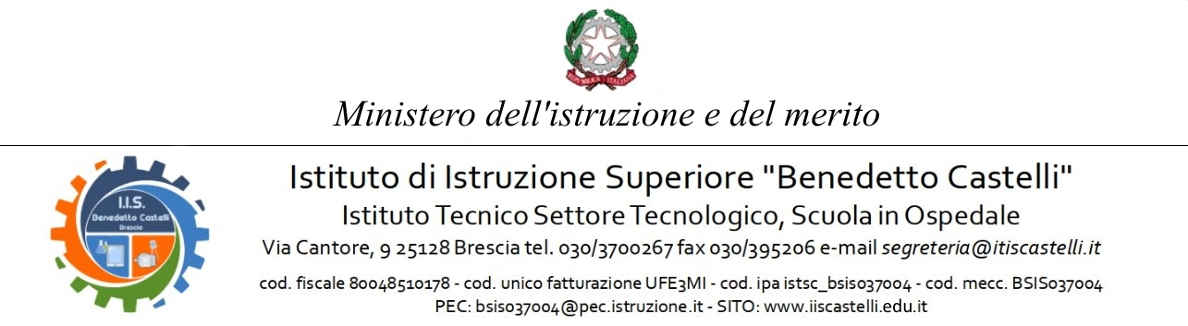

CNP ESO4.6.A5.A2.B-FSEPN-LO- 2026-395
CUP D84D26000930007

OGGETTO: Avviso selezione per il conferimento di incarichi individuali di supporto amministrativo nell’ambito del progetto “Il castelli progetta per UdA” - Fondi Strutturali Europei – Programma Nazionale “Scuola e competenze” 2021-2027 – Priorità 01 – Scuola e competenze – Fondo Sociale Europeo Plus (FSE+) – Obiettivo Specifico ESO4.5, Azione ESO4.5.A2 – Sotto azione ESO4.5.A2.B, interventi di cui al decreto del Ministro dell’istruzione e del merito n. 38 del 6 marzo 2026, Avviso 95165 del 24/04/2026 – Formazione docenti
ALLEGATO “A”
PROCEDURA DI SELEZIONE PER IL CONFERIMENTO DI 4 INCARICHI INDIVIDUALI DI SUPPORTO AMMINISTRATIVO
DOMANDA DI PARTECIPAZIONE
“Percorsi formativi rivolti al personale docente”
Titolo del Progetto ”Il Castelli progetta per UdA”

Il/la sottoscritto/a ___________________________________________________________________nato/a a ________________________ il____________________ residente a___________________________ Provincia di ___________________ Via/Piazza _______________________________________________n. _________ Codice Fiscale ________________________________________________________, in qualità di ______________________________________________
consapevole che la falsità in atti e le dichiarazioni mendaci sono punite ai sensi del codice penale e delle leggi speciali in materia e che, laddove dovesse emergere la non veridicità di quanto qui dichiarato, si avrà la decadenza dai benefici eventualmente ottenuti ai sensi dell’art. 75 del d.P.R. n. 445 del 28 dicembre 2000 e l’applicazione di ogni altra sanzione prevista dalla legge, nella predetta qualità, ai sensi e per gli effetti di cui agli artt. 46 e 47 del d.P.R. n. 445 del 28 dicembre 2000,
CHIEDE
di essere ammesso/a a partecipare alla procedura sopra indicata per la seguente figura professionale:
RUOLO | ORE | COMPENSO ORARIO | COMPENSO COMPLESSIVO LORDO STATO | INDICARE PREFERENZA CON X
ASSISTENTE AMMINISTRATIVO AREA PERSONALE DOCENTE | 50 | €21,17 | €1.058,50
ASSISTENTE AMMINISTRATIVO AREA PERSONALE ATA | 50 | €21,17 | €1.058,50
ASSISTENTE AMMINISTRATIVO AREA CONTABILITA’ | 50 | €21,17 | €1.058,50
ASSISTENTE AMMINISTRATIVO AREA ACQUISTI | 50 | €21,17 | €1.058,50

e a tal fine, dichiara, sotto la propria responsabilità:
- che i recapiti presso i quali si intendono ricevere le comunicazioni sono i seguenti:
- residenza: _____________________________________________________________
- indirizzo posta elettronica ordinaria: ________________________________________
- indirizzo posta elettronica certificata (PEC): __________________________________
- numero di telefono: _____________________________________________________,
autorizzando espressamente l’Istituzione scolastica all’utilizzo dei suddetti mezzi per effettuare le comunicazioni;
- di essere informato/a che l’Istituzione scolastica non sarà responsabile per il caso di dispersione di comunicazioni dipendente da mancata o inesatta indicazione dei recapiti di cui al comma 1, oppure da mancata o tardiva comunicazione del cambiamento degli stessi;
- di aver preso visione del Decreto e dell’Avviso e di accettare tutte le condizioni ivi contenute;
- di aver preso visione dell’informativa di cui all’art. 10 dell’Avviso;
- di prestare il proprio consenso, ai fini dell’espletamento della procedura in oggetto e del successivo conferimento dell’incarico, al trattamento dei propri dati personali ai sensi dell’art. 13 del Regolamento (UE) 2016/679 e del d.lgs. 30 giugno 2003, n. 196.
Ai fini della partecipazione alla procedura in oggetto, il sottoscritto/a ________________________________
DICHIARA ALTRESÌ
di possedere i requisiti di ammissione alla selezione in oggetto di cui all’art. 2 dell’Avviso e, nello specifico, di:
- avere la cittadinanza italiana o di uno degli Stati membri dell’Unione europea;
- avere il godimento dei diritti civili e politici;
- non essere stato escluso/a dall’elettorato politico attivo;
- possedere l’idoneità fisica allo svolgimento delle funzioni cui la presente procedura di selezione si riferisce;
- non aver riportato condanne penali e di non essere destinatario/a di provvedimenti che riguardano l’applicazione di misure di prevenzione, di decisioni civili e di provvedimenti amministrativi iscritti nel casellario giudiziale;
- non essere sottoposto/a a procedimenti penali o se sì a quali;
- non essere stato/a destituito/a o dispensato/a dall’impiego presso una Pubblica Amministrazione;
- non essere stato/a dichiarato/a decaduto/a o licenziato/a da un impiego statale;
- non trovarsi in situazione di incompatibilità, ai sensi di quanto previsto dal d.lgs. n. 39/2013 e dall’art. 53, del d.lgs. n. 165/2001;
ovvero, nel caso in cui sussistano situazioni di incompatibilità, che le stesse sono le seguenti:_______________________________________________________________________________________________________________________________________________________;
- non trovarsi in situazioni di conflitto di interessi, anche potenziale, ai sensi dell’art. 53, comma 14, del d.lgs. n. 165/2001, che possano interferire con l’esercizio dell’incarico;
- possedere i requisiti di cui all’articolo 3 comma 1 punto x ovvero __________________________
_______________________________________________________________________________
DICHIARA ALTRESÌ
vero quanto indicato nella seguente tabella.
CRITERI DI SELEZIONE | CRITERI DI VALUTAZIONE | MODALITÀ DI VALUTAZIONE | PUNTEGGIO
Titoli di studio | Votazione riportata al termine del corso di studi superiore o di laurea (si valuta un solo titolo)  Votazione rapportata a 100 | Da 60 a 70 12 punti  Da 71 a 80 16 punti  Da 81 a 90 18 punti  Da 91 a 100 20 punti
Titolare posizione economica | Prima posizione | 2 punti
Titolare posizione economica | Seconda posizione | 4 punti
Anzianità di servizio | Continuità maturata in questo istituto | n. 2 punti per anno Max 10 punti
Esperienze professionali | Esperienze professionali maturate in precedenti attività formative del personale | n. 3 punti/esperienza Max 9 punti

Si allega alla presente curriculum vitae sottoscritto contenente una autodichiarazione di veridicità dei dati e delle informazioni contenute, ai sensi degli artt. 46 e 47 del D.P.R. 445/2000, nonché fotocopia del documento di identità in corso di validità.
Luogo e data | Firma del Partecipante
_______________, ______________ | ____________________________

